# 重映射表使用说明

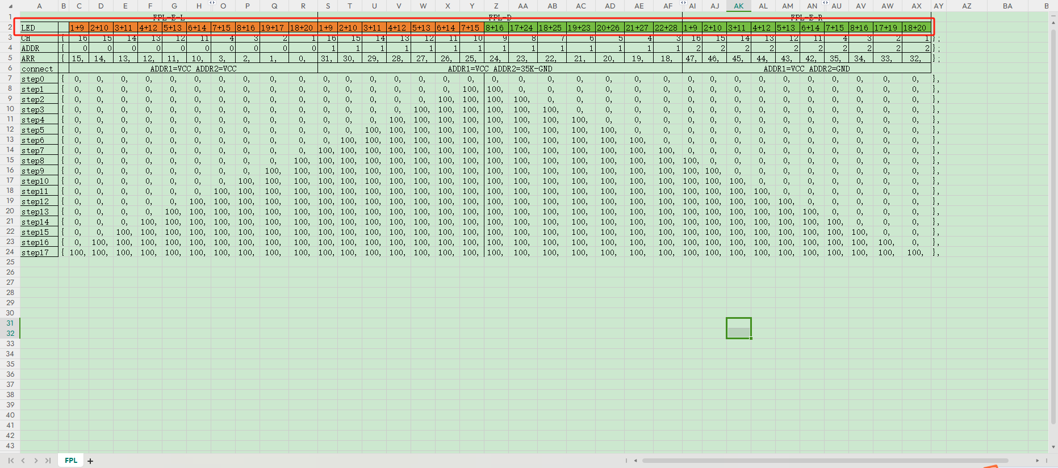

1.填充实际灯珠排列顺序

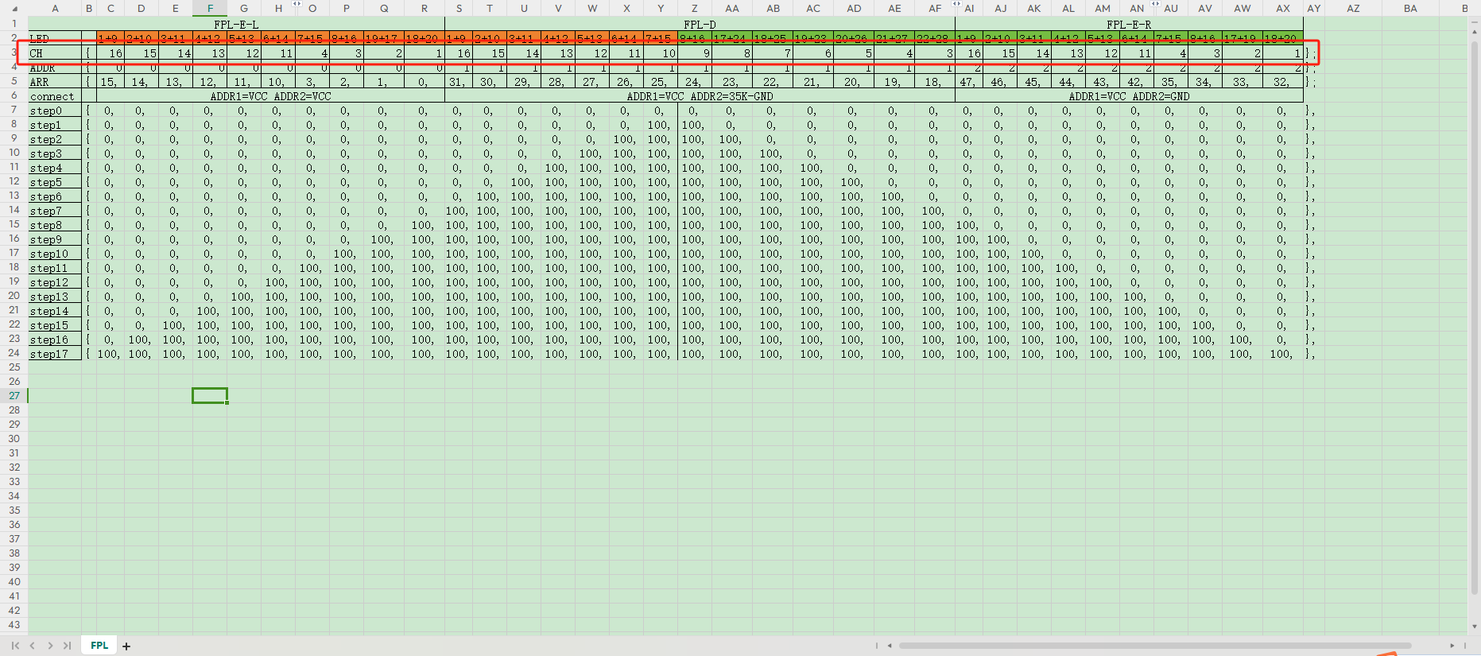

2.填充每颗灯珠对应的芯片通道

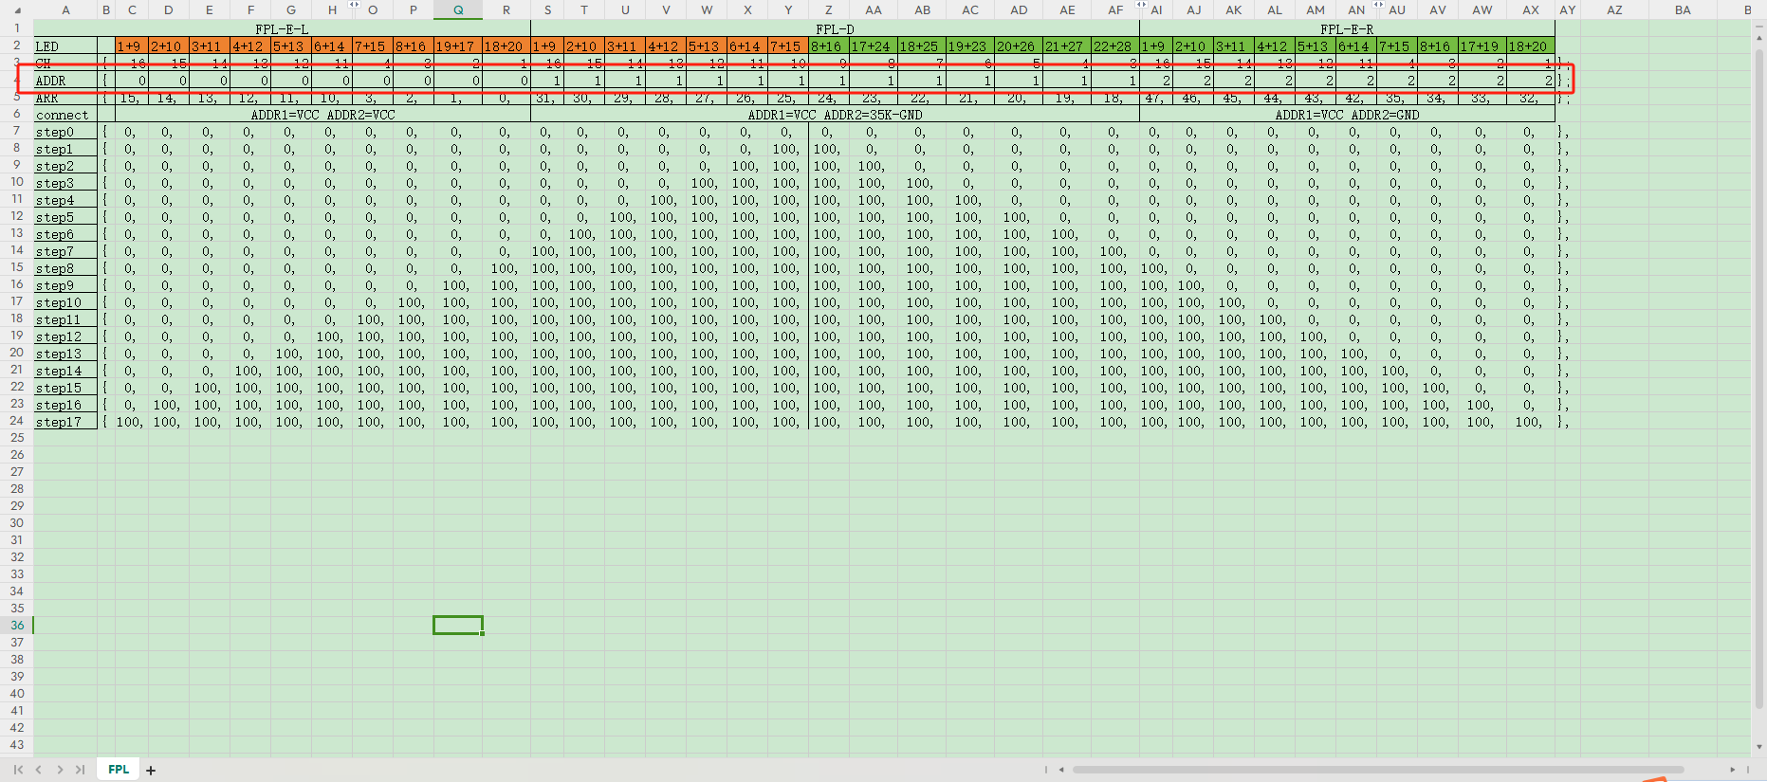

3.填充芯片在数组内顺序

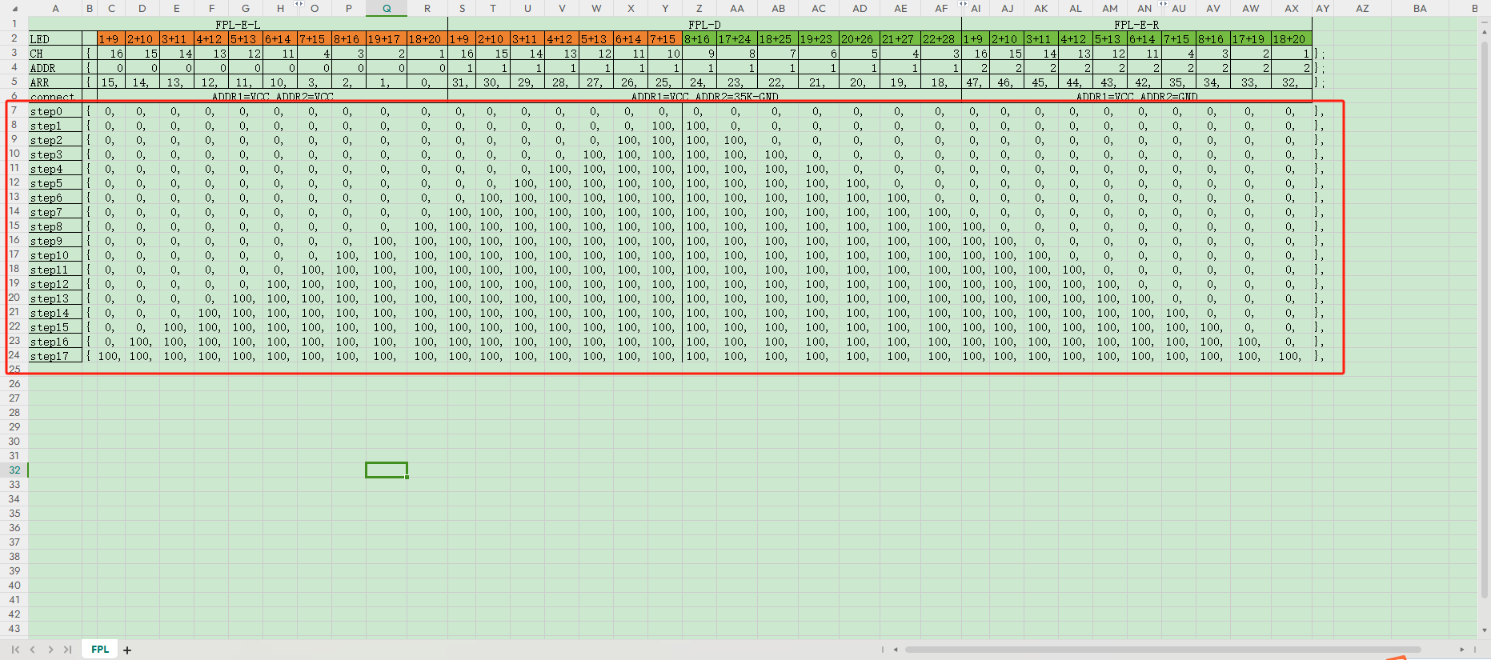

4.填充动画运行数组

注：未使用到的灯珠被标注unuse且被隐藏

